Додаток 3  
до Авіаційних правил України  
«Організація повітряного руху»  
(пункт 4 глави 4 розділу V)

**ГРАФІЧНІ ПОЯСНЕННЯ**

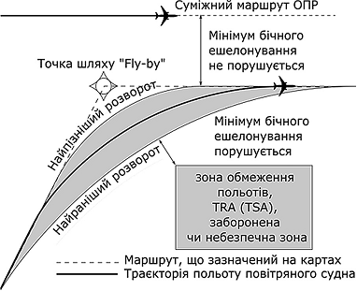

*Рисунок 1* Розворот над точкою шляху «Fly-by»  
(до пункту 4 глави 4 розділу V цих Авіаційних правил)

**Розвороти із застосуванням точки шляху «Fly-by»**

ПС розраховує радіус розвороту та кут крену з урахуванням робочих характеристик, повітряної швидкості, висоти, куту розвороту та параметрів вітру. ПС визначають момент початку розвороту до точки шляху, враховуючи визначений радіус, який може мати відстань від точки шляху до 20 NM. Траєкторії ПС будуть відрізнятися, оскільки кожне ПС розраховує свій власний радіус розвороту (на рисунку область між якомога раннім та найпізнішим розворотами). Зазначена відмінність більш виражена на великих висотах та більших кутах розвороту. Диспетчер УПР може розраховувати, що лінія шляху ПС буде проходити із внутрішньої сторони точки шляху.

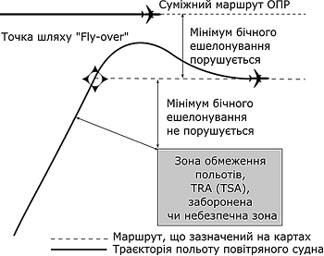

*Рисунок 2* Розворот над точкою шляху «Fly-over»  
(до пункту 4 глави 4 розділу V цих Авіаційних правил)

**Розвороти із застосуванням точки шляху «Fly-over»**

До початку розвороту на наступну ділянку маршруту ПС пройде над точкою шляху. Якщо застосовується встановлене мінімальне бокове ешелонування, при виконанні ПС маневру для виходу на наступну ділянку маршруту польоту, воно може бути порушено. Диспетчер УПР може розраховувати, що лінія шляху ПС буде знаходитись із зовнішньої сторони точки шляху.

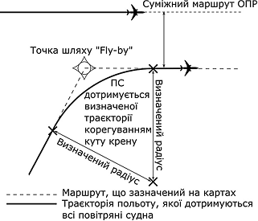

*Рисунок 3* Перехід із встановленим радіусом (FRT) та розворот по дузі постійного радіусу  
до контрольної точки (до пункту 4 глави 4 розділу V цих Авіаційних правил)

**Перехід із встановленим радіусом (FRT)**

Радіус розвороту при FRT для опублікованих маршрутів ОПР з навігаційними специфікаціями RNP встановлюється службою дизайну процедур польотів. При підході до точки шляху FMC/FMS розраховуватиме центр кола дуги розвороту та ініціюватиме виконання розвороту у точці, де траєкторія польоту стає перпендикулярна радіусу, який пов’язує цю точку з розрахованим центром кола дуги. Такий тип розвороту забезпечує високу ступень стабільності та повторюваності характеристик розвороту.

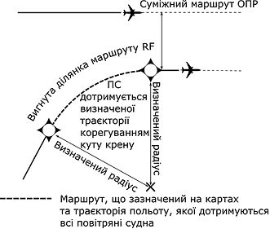

*Рисунок 4* Розворот по дузі постійного радіусу до контрольної точки (RF)  
(до пункту 4 глави 4 розділу V цих Авіаційних правил)

**Дуга постійного радіусу до контрольної точки (RF)**

RF для схем виконання польотів за приладами (IFP) є криволінійною ділянкою маршруту, що обраховується FMS за допомогою опублікованого радіусу розвороту та центру кола дуги. ПС починатиме розворот у точці шляху, визначеної як початок криволінійної ділянки маршруту і буде слідувати по опублікованому маршруту до наступної точки шляху. Такий тип розвороту забезпечує високу ступень стабільності та повторюваності характеристик розвороту.

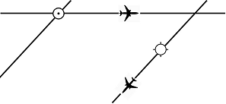

*Рисунок 5* Використання однакових чи різних географічних пунктів  
(пункт 2 глави 5 розділу V цих Авіаційних правил)

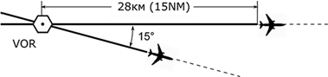

*Рисунок 6* Ешелонування з використанням того ж самого VOR  
(підпункт 1 пункту 3 глави 5 розділу V цих Авіаційних правил)

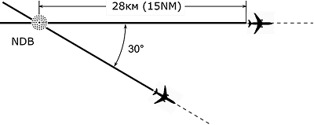

*Рисунок 7*  Ешелонування з використанням того ж самого VOR  
(підпункт 2 пункту 3 глави 5 розділу V цих Авіаційних правил)

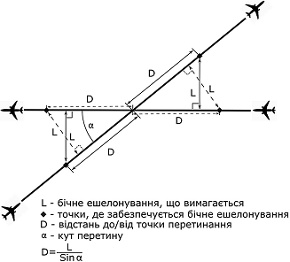

*Рисунок 8* Точки бічного ешелонування (підпункти 1 та 2  
пункту 13 глави 5 розділу V цих Авіаційних правил)

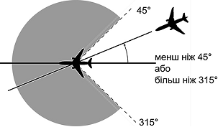

*Рисунок 9* Повітряні судна на одному треку (лінії шляху)  
(підпункт 1 пункту 5 глави 6 розділу V цих Авіаційних правил)

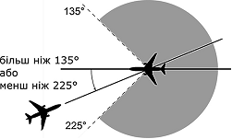

*Рисунок 10* Повітряні судна на протилежних треках (лініях шляху протилежного напрямку)  
(підпункт 2 пункту 5 глави 6 розділу V цих Авіаційних правил)

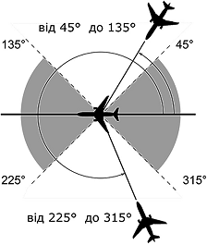

*Рисунок 11* Повітряні судна на треках (лініях шляху), що перетинаються  
(підпункт 3 пункту 5 глави 6 розділу V цих Авіаційних правил)



*Рисунок 12* 15-ти хвилинний інтервал між повітряним суднами,  
що знаходяться на одному й тому ж треку (лінії шляху) та ешелоні  
(підпункт 1 пункту 1 глави 7 розділу V цих Авіаційних правил)



*Рисунок 13* 10-ти хвилинний інтервал між повітряним суднами,  
що знаходяться на одному й тому ж треку (лінії шляху) та ешелоні  
(підпункт 2 пункту 1 глави 7 розділу V цих Авіаційних правил)

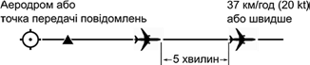

*Рисунок 14* 5-ти хвилинний інтервал між повітряним суднами,  
що знаходяться на одному й тому ж треку (лінії шляху) та ешелоні  
(підпункт 3 пункту 1 глави 7 розділу V цих Авіаційних правил)

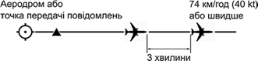

*Рисунок 15* 3-x хвилинний інтервал між повітряним суднами,  
що знаходяться на одному й тому ж треку (лінії шляху) та ешелоні  
(підпункт 4 пункту 1 глави 7 розділу V цих Авіаційних правил)

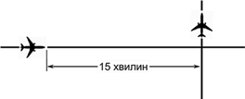

*Рисунок 16* 15-ти хвилинний інтервал між повітряним суднами,  
що знаходяться на треках (лініях шляху), що перетинаються та на одному ешелоні  
(підпункт 1 пункту 2 глави 7 розділу V цих Авіаційних правил)

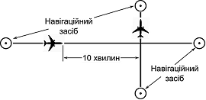

*Рисунок* 17 15-ти хвилинний інтервал між повітряним суднами,  
що знаходяться на треках (лініях шляху), що перетинаються та на одному ешелоні  
(підпункт 2 пункту 2 глави 7 розділу V цих Авіаційних правил)

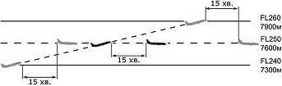

*Рисунок 18* 15-ти хвилинний інтервал між повітряними суднами,  
що набирають висоту та повітряними суднами, що знаходяться на тому ж треку (лінії шляху)  
(підпункт 1 пункту 3 глави 7 розділу V цих Авіаційних правил)

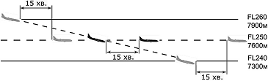

*Рисунок 19* 15-ти хвилинний інтервал між повітряними суднами, що знижуються  
та повітряними суднами, що знаходяться на одному треку (лінії шляху)  
(підпункт 1 пункту 3 глави 7 розділу V цих Авіаційних правил)

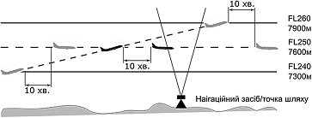

*Рисунок 20* 10-ти хвилинний інтервал між повітряними суднами, що набирають висоту  
та повітряними суднами, що знаходяться на одному треку (лінії шляху)  
(підпункт 2 пункту 3 глави 7 розділу V цих Авіаційних правил)

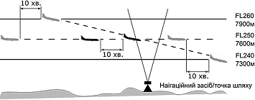

*Рисунок 21* 10-ти хвилинний інтервал між повітряними суднами, що знижуються  
та повітряними суднами, що знаходяться на одному треку (лінії шляху)  
(підпункт 2 пункту 3 глави 7 розділу V цих Авіаційних правил)

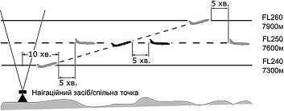

*Рисунок 22* 5-ти хвилинний інтервал між повітряними суднами, що набирають висоту  
та повітряними суднами, що знаходяться на одному треку (лінії шляху)  
(підпункт 3 пункту 3 глави 7 розділу V цих Авіаційних правил)

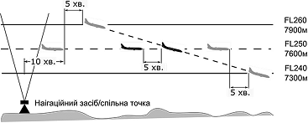

Р*исунок 23* 5-ти хвилинний інтервал між повітряними суднами, що знижуються  
та повітряними суднами, що знаходяться на одному треку (лінії шляху)  
(підпункт 3 пункту 3 глави 7 розділу V цих Авіаційних правил)

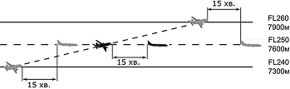

*Рисунок 24* 15-ти хвилинний інтервал між повітряними суднами, що набирають висоту  
та повітряними суднами, які знаходяться на треках (лініях шляху), що перетинаються  
(підпункт 1 пункту 4 глави 7 розділу V цих Авіаційних правил)

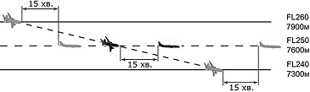

*Рисунок 25* 15-ти хвилинний інтервал між повітряними суднами, що знижуються  
та повітряними суднами, які знаходяться на треках (лініях шляху), що перетинаються  
(підпункт 1 пункту 4 глави 7 розділу V цих Авіаційних правил)

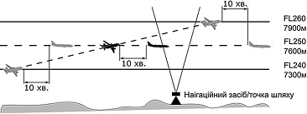

*Рисунок 26*  10-ти хвилинний інтервал між повітряними суднами, що набирають висоту  
та повітряними суднами, які знаходяться на треках (лініях шляху), що перетинаються  
(підпункт 2 пункту 4 глави 7 розділу V цих Авіаційних правил)

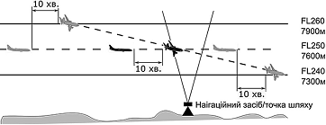

*Рисунок 27* 15-ти хвилинний інтервал між повітряними суднами, що знижуються  
та повітряними суднами, які знаходяться на треках (лініях шляху), що перетинаються  
(підпункт 2 пункту 4 глави 7 розділу V цих Авіаційних правил)

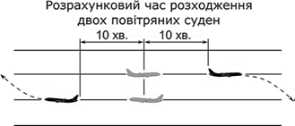

*Рисунок 28* 10-ти хвилинний інтервал між повітряними суднами, що знаходяться  
на протилежних треках (лініях шляху) (пункт 5 глави 7 розділу V цих Авіаційних правил)

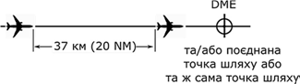

*Рисунок 29* Інтервал 37 км (20 NM) між повітряними суднами, що знаходяться  
на одному треку (лінії шляху) та на одному ешелоні при використанні DME та/або GNSS  
(підпункт 1 пункту 3 глави 8 розділу V цих Авіаційних правил)

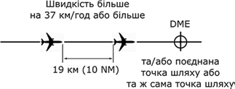

*Рисунок 30* Інтервал 19 км (10 NM) між повітряними суднами, що знаходяться  
на одному треку (лінії шляху) та на одному ешелоні при використанні DME та/або GNSS  
(підпункт 2 пункту 3 глави 8 розділу V цих Авіаційних правил)

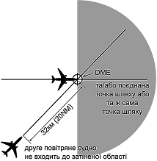

*Рисунок 31*  Інтервал 37 км (20 NM) між повітряним суднами, що знаходяться на треках  
(лініях шляху), що перетинаються на одному ешелоні при використанні DME та/або GNSS  
(пункт 4 глави 8 розділу V цих Авіаційних правил)

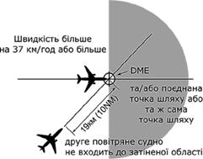

*Рисунок 32* Інтервал 37 км (20 NM) між повітряним суднами що знаходяться на треках  
(лініях шляху), що перетинаються на одному ешелоні при використанні DME та/або GNSS  
(пункт 4 глави 8 розділу V цих Авіаційних правил)

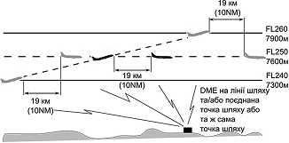

*Рисунок 33* Інтервал 19 км (10 NM) між повітряним суднами, що набирають висоту,  
та повітряними суднами, що знаходяться на тому ж треку (лінії шляху), при використанні DME  
та/або GNSS (підпункт 3 пункту 5 глави 8 розділу V цих Авіаційних правил)

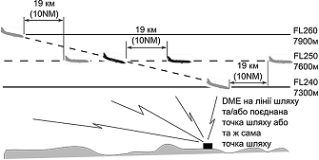

*Рисунок 34* Інтервал 19 км (10 NM) між повітряним суднами, що знижуються,  
та повітряними суднами, що знаходяться на тому ж треку (лінії шляху), при використанні DME  
та/або GNSS (підпункт 3 пункту 5 глави 8 розділу V цих Авіаційних правил)



*Рисунок 35*  Інтервал 150 км (80 NM) між повітряними суднами,  
що знаходяться на одному ешелоні при використанні RNAV  
(підпункт 2 пункту 7 глави 10 розділу V цих Авіаційних правил)

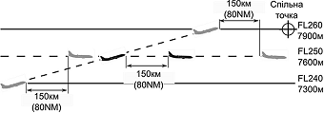

*Рисунок 36* Інтервал 150 км (80 NM) між повітряними суднами, що набирають висоту  
та повітряним суднами, що знаходяться на тому ж треку (лінії шляху) при використанні RNAV  
(підпункт 3 пункту 7 глави 10 розділу V цих Авіаційних правил)

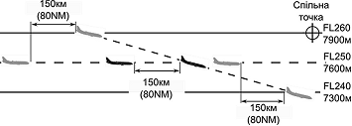

*Рисунок 37* Інтервал 150 км (80 NM) між повітряними суднами, що знижуються,  
та повітряним суднами, що знаходяться на тому ж треку (лінії шляху) при використанні RNAV  
(підпункт 3 пункту 7 глави 10 розділу V цих Авіаційних правил)

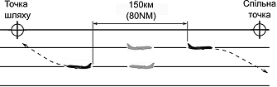

*Рисунок 38* Інтервал 150 км (80 NM) між повітряними суднами, що знаходяться  
на протилежних треках (лініях шляху) при використанні RNAV  
(пункт 10 глави 10 розділу V цих Авіаційних правил)

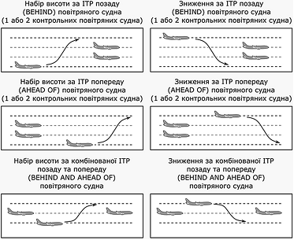

*Рисунок 39* Сценарії зміни ешелону польоту за ITP  
(пункт 3 глави 12 розділу V цих Авіаційних правил)

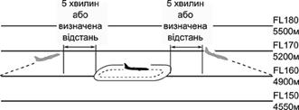

*Рисунок 40*  Ешелонування повітряних суден, що виконують політ в режимі очікування,  
та повітряних суден, що знаходяться на маршруті (пункт 2 глави 15 розділу V цих Авіаційних правил)

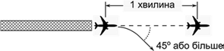

*Рисунок 41* 1-хвилинний інтервал між повітряними суднами, що вилітають, які прямують по треках  
(лініях шляху), що розходяться під кутом не менше 45° (пункт 2 глави 16 розділу V цих Авіаційних правил)

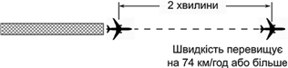

*Рисунок 42* 2-х хвилинний інтервал між повітряними суднами, що вилітають, які прямують  
по одному треку (лінії шляху) (пункт 3 глави 16 розділу V цих Авіаційних правил)

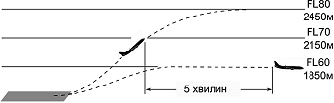

*Рисунок 43*  5-ти хвилинний інтервал між повітряними суднами, що вилітають, які прямують  
по одному треку (лінії шляху) (пункт 4 глави 16 розділу V цих Авіаційних правил)

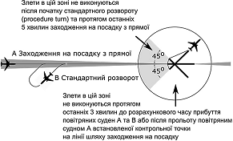

*Рисунок 44* Ешелонування повітряних суден, що вилітають та прибувають  
(підпункт 2 пункту 2 та підпункт 2 пункту 3 глави 17 розділу V цих Авіаційних правил)

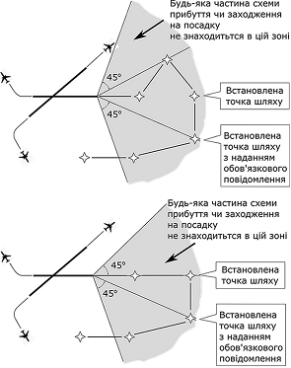

*Рисунок 45*  Приклади зони захисту прибуття (пункт 4 глави 17 розділу V цих Авіаційних правил)

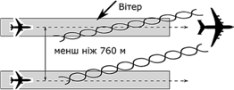

*Рисунок 46* Мінімуми ешелонування, що пов’язані з турбулентністю у сліді  
для повітряних суден, які вилітають та прямують по одному треку (лінії шляху)  
(пункт 4 глави 18 розділу V цих Авіаційних правил)

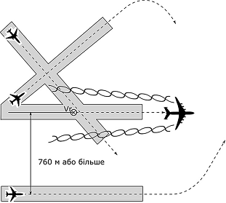

*Рисунок 47* Мінімуми ешелонування, що пов’язані з турбулентністю у сліді  
для повітряних суден, які вилітають та прямують по треках (лініях шляху),  
що перетинаються (пункт 4 глави 18 розділу V цих Авіаційних правил)

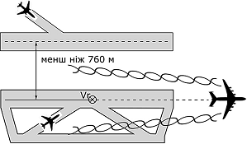

*Рисунок 48* Мінімуми ешелонування, що пов’язані з турбулентністю у сліді  
для повітряних суден, які вилітають із середини ЗПС та прямують  
по одному треку (лінії шляху) (пункт 7 глави 18 розділу V цих Авіаційних правил)

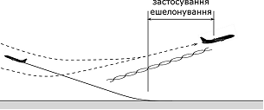

*Рисунок 49* Мінімуми ешелонування, що пов’язані з турбулентністю у сліді  
для повітряних суден, які вилітають у протилежних напрямках  
(пункт 13 глави 18 розділу V цих Авіаційних правил)

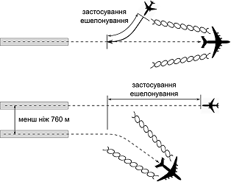

*Рисунок 50*  Мінімуми ешелонування, що пов’язані з турбулентністю у сліді  
для повітряних суден, що здійснюють посадку з протилежного напрямку  
(пункт 13 глави 18 розділу V цих Авіаційних правил)

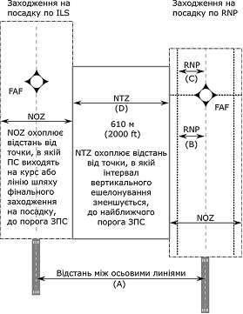

*Рисунок 51* Відстань між осьовими лініями, NTZ та NOZ  
(пункт 6 глави 6 розділу VI цих Авіаційних правил)

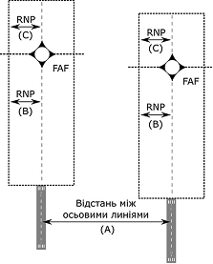

*Рисунок 52* Значення RNP та відстань між осьовими лініями (пункт 4 глави 18 розділу V   
та підпункт 4 пункту 18 глави 6 розділу VI цих Авіаційних правил)

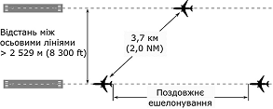

*Рисунок 53* Діагональне ешелонування для відстані між осьовими лініями,  
що перевищує 2529 м (8300 футів)  
(підпункт 1 пункту 21 глави 6 розділу VI цих Авіаційних правил)

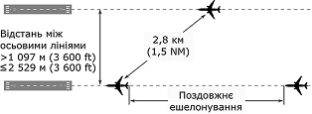

*Рисунок 54*  Діагональне ешелонування для відстані між осьовими лініями,  
що перевищує 1097 м (3600 футів), але менше або дорівнює 2529 м (8300 футів)  
(підпункт 2 пункту 21 глави 6 розділу VI цих Авіаційних правил)

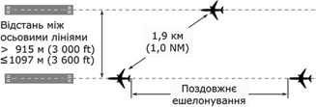

*Рисунок 55* Діагональне ешелонування для відстані між осьовими лініями,  
що перевищує 915 м (3600 футів), але менше або дорівнює 1097 м (8300 футів)  
(підпункт 3 пункту 21 глави 6 розділу VI цих Авіаційних правил)

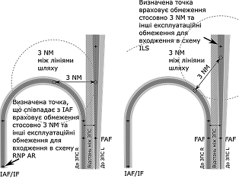

*Рисунок 56* Концепція «повітряного судна, що увійшло до схеми RNP AR APCH»  
(приклад, RNP AR APCH точного заходження на посадку з мінімумом ешелонування 3 NM)  
(підпункт 2 пункту 23 глави 6 розділу VI цих Авіаційних правил)

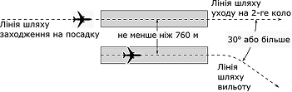

*Рисунок 57* Відокремлені паралельні операції  
(підпункт 2 пункту 30 глави 6 розділу VI цих Авіаційних правил)

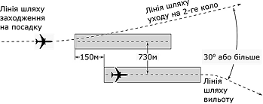

**Примітка**: При уході на друге коло важкого реактивного повітряного судна слід застосовувати мінімуми ешелонування, що враховують вплив турбулентності в сліді, або, як альтернативний варіант, застосовувати заходи, щоб важке реактивне повітряне судно не випередило повітряне судно, що вилітає із сусідньої паралельної ЗПС.

*Рисунок 58* Відокремлені паралельні операції на ЗПС, зміщених у напрямку повітряного судна,  
що прибуває (пункт 31 глави 6 розділу VI цих Авіаційних правил)

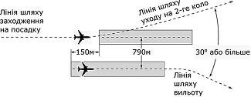

*Рисунок 59* Відокремлені паралельні операції на ЗПС, зміщених у напрямку від повітряного судна, що прибуває (пункт 31 глави 6 розділу VI цих Авіаційних правил)

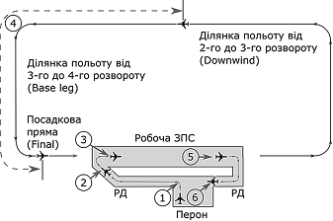

*Рисунок 60* Встановлені позиції повітряного судна у зоні видимості аеродромної диспетчерської вишки  
(пункт 2 глави 5 розділу VII цих Авіаційних правил)

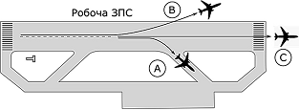

Місця, в яких повинні знаходитись ПС, що здійснило посадку (А), або ПС, що вилітають (В або С), до того, як ПС, що прибуває, може бути надано дозвіл на перетин робочої ЗПС, або ПС, що вилітає, може бути надано дозвіл на зліт, якщо інше не передбачено у випадках, наведених у главах 7 та 8 розділу VII цих Авіаційних правил.

*Рисунок 61* Ешелонування повітряних суден, що вилітають та прибувають  
(пункт 2 глави 7, пункт 1 глави 8 розділу VII цих Авіаційних правил)

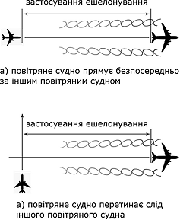

*Рисунок 62* Повітряне судно прямує безпосередньо за іншим повітряним судном  
(пункт 22 глави 18 розділу VIII цих Авіаційних правил)